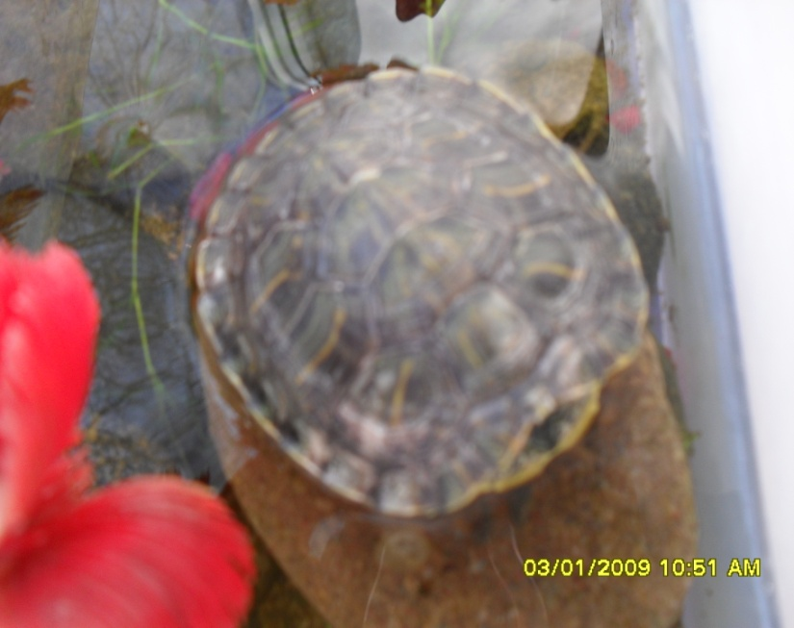
Участница: Путырская Лиза, воспитанница старшей группы МБДОУ ЦРР детский сад №21 посёлка им. М.Горького.
Мама участницы: Путырская Вероника Игоревна.
Консультант: Путырская Надежда Анатольевна, воспитатель первой категории МБДОУ ЦРР детский сад №21 поселка им. М.Горького, Муниципального образования Кавказский район.

Однажды, на день рождение, мне подарили маленькую черепашку. Радости моей не было конца, потому что это была моя заветная мечта. Мы с родителями посадили её в небольшой аквариум, купили в зоомагазине всё необходимое, чтобы моей черепашке было комфортно и уютно в нашем доме. Моей черепашке я дала имя – Даша. Она была совсем крошечной всего 4 сантиметра в диаметре, но очень любопытной и смелой. Я сразу же решила узнать как можно больше о жизни красноухих черепах и провести собственное расследование по этому вопросу.
Целью моей работы было выяснить:
- Кто такие красноухие черепахи?
- Правила содержания и ухода за черепашкой
- Как правильно и чем кормить черепаху?
- Ошибки содержания, которые допускают хозяева черепах
- Болезни красноухих черепах и их лечение
- Изучить процесс роста красноухой черепахи
Для достижения своей цели я изучала научно-популярную литературу, получала информацию из Интернета, проводила собственные исследования, получала информацию от родителей и воспитателей. Сейчас я хочу поделиться своими знаниями по данной теме.

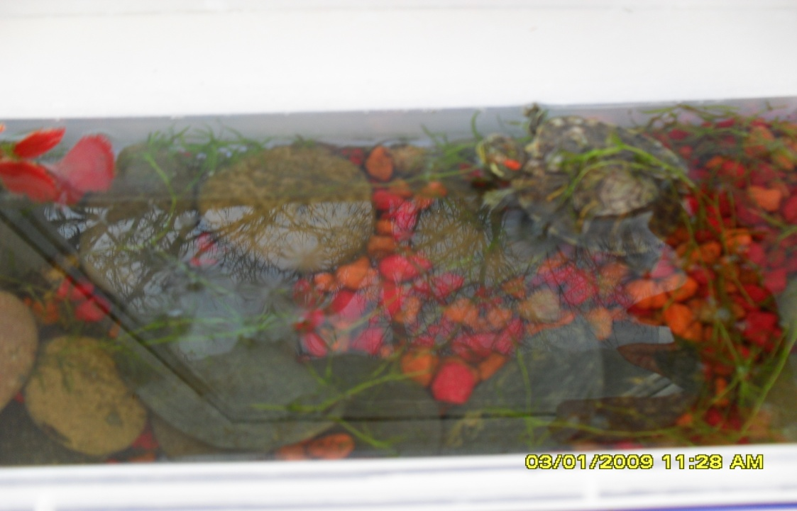

Кто такие красноухие черепахи?

Черепаха красноухая - Trachemys scripta - в переводе с латинского имеет название исчерченная, расписанная. Названа таким образом за характерное околоушное пятно красного цвета, присутствующее в окраске большинства подвидов. У самцов хвост длиннее и толще, когти передних лап значительно длиннее, длина карапакса меньше, чем у самок, пластрон вогнут. У самок пластрон ровный. Всеядное животное. В природе питаются различными беспозвоночными, рыбой, земноводными и их головастиками, падалью, а также водорослями, водными и околоводными растениями.

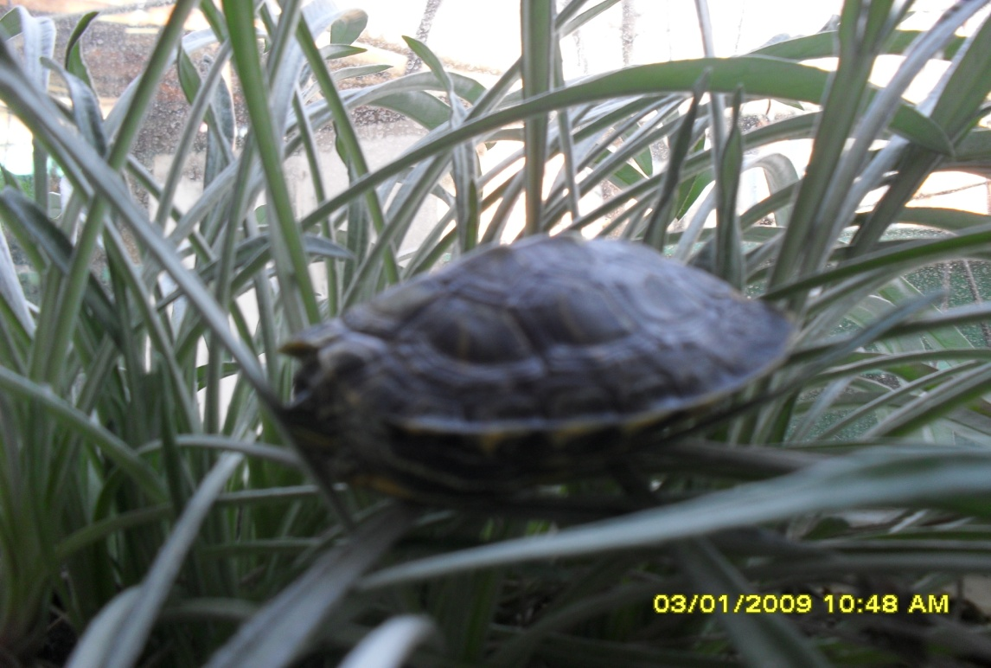

Описание.

О том, чем красноухая черепаха отличается от своих сородичей, говорит название вида. В переводе с латинского языка оно имеет достаточно поэтичное значение – расписанная или исчерченная, поскольку в области ушей у этих черепах расположены короткие красные полосы или пятнышки. У некоторых подвидов красноухих черепах, например черепахи Труста (Trachemys scripta troostii) или желтобрюхой (Trachemys scripta scripta), эти пятна могут быть и желтого цвета. Вообще же, все черепахи вида красноухих отличаются удивительно красивым панцирем с необычным рисунком – у всех подвидов тут имеются отличительные особенности, о которых мы расскажем вам в описании. Эта «роспись» получает продолжение и на голове, и на конечностях красноухих черепах. Возможно, благодаря необычной внешности, эти животные и стали такими популярными в домашних живых уголках. Однако в руках недобросовестных хозяев красноухие черепахи часто гибнут, ведь к уходу за ними предъявляются особые требования, которые, увы, не всегда строго соблюдаются. О некоторых секретах содержания красноухих черепах вы узнаете в соответствующем разделе статьи. Не стоит спешить делать выводы, если этот зверек кажется вам малоинтересным, глупым и неповоротливым. На самом деле красноухие черепахи вполне сообразительны и поведение их далеко не банально, в чем может убедиться каждый, кто готов внимательнее присмотреться к миру этих поразительных пресмыкающихся.

Содержание и уход за черепахой.

Как и любые черепахи, красноухие черепахи живут долго: не мене 30 лет в хороших условиях. Но неподготовленный и безответственный владелец может сократить жизнь черепахи до 2-3 лет.
Красноухие черепахи относятся к водяным, содержать их нужно только в просторных акватеррариумах.

Так, для одной черепахи нужен аквариум на 100-150 литров. Хотя красноухие черепахи почти все время проводят в воде, им необходима суша, где они могли бы отдохнуть и погулять. Некоторые хозяева черепах ограничиваются тем, что прилепляют к стенке аквариума пластиковый островок. Но это не выход. Черепахе трудно взобраться на него, для нее будет гораздо удобнее постепенно поднимающийся склон. Наклонный берег должен быть достаточно грубым, чтобы коготки черепахи легко цеплялись за него. В магазинах продаются специальные островки для черепах, они отвечают всем необходимым требованиям (Наклонный склон, шершавая поверхность, большая площадь «суши»). Поверхность суши должна быть достаточно большой – не менее четверти от общей площади аквариума. Вам будет легко давать черепахе корм на островке, куда она будет выходить погреться.

Для очистки воды используются наружные аквариумные фильтры любого типа. Полная замена воды в аквариуме осуществляется в зависимости от эффективности фильтра. Для этой цели лучше пользоваться отстоянной водой. Помните - молодые черепахи растут тем быстрее, чем чище у них вода.

Черепахам необходимо тепло. Поэтому устанавливаем над островком лампу. Так как лампа у нас будет источником тепла, рекомендуем купить обычную лампу накаливания – ее теплоотдача просто замечательна. Тем более, свет лампы накаливания так похож на солнечный. Если лампа постоянно будет согревать островок, нет необходимости подогревать воду, черепаха всегда сможет выбраться и согреться на островке. Как рекомендация: островок должен находиться на уровне 30 см от края аквариума, если он будет слишком близко к краю, самые шустрые черепахи наверняка постараются сбежать.

Красноухим черепахам ОБЯЗАТЕЛЬНО необходима УФ лампа. В зимний период черепах, особенно молодых, облучают ультрафиолетом 3-4 минуты с расстояния 30-50 см. 3 раза в неделю. Для этой цели хорошо подходит, так называемая «Лампа для загара». Но еще более удобны лампы, выпускаемые зарубежными фирмами специально для ультрафиолетового облучения рептилий. Продукцию одной из таких фирм - Repti Glo - можно найти в зоомагазинах, для красноухих черепах необходима модель Repti Glo 5.0 Выглядять эти лампы могут как обычные лампы дневного света и устанавливатся на такую же арматуру, но так-же впускаются лампы под обычный цоколь. Они могут гореть весь день.
Удобнее всего подключать все лампы в специальный таймер (продается в зоомагазинах), который автоматически будет включать и выключать их в установленное время. Так как большинство животных имеет внутренние часы и чувствует время с точностью до нескольких минут, это может быть особенно важно для установления отработанных суточных ритмов.

Несмотря на любые лампы больше всего животные нуждаются в настоящем солнечном свете, поэтому летом с черепахами обязательно нужно гулять. При этом температура на улице должна быть не ниже 25°С, и для животных всегда должна быть доступна емкость с водой. Во время прогулки следует избегать прямых солнечных лучей (лучше поместить черепашек в тень), ворон (они могут унести вашу черепашку), а также гуляющих собак любого размера во избежание травм.

Если коготки черепахи слишком отросли – подстригите их маникюрными щипчиками. Внимание: в когтях водных красноухих черепах проходят капиляры кровеносных сосудов, поэтому подстригать ноготки надо очень аккуратно!
Клюв подстригать не надо, ведь ваша черепаха хищник и острый край клюва ей нужен для разрывания пищи.

Кормление красноухих черепах.

Черепахи с удовольствием поедают и мотыля, и мясной фарш и гранулированные корма. Однако, для устранения дефицита кальция черепахам необходима вареная рыба (давайте рыбу вместе с мелкими костями, не бойтесь, они не подавятся).

Старайтесь не давать им жирную рыбу, типа мойвы, кильки, скумбрии. Мясо не должно быть основным кормом. Черепахи «воспитанные» на мясе неминуемо болеют рахитом. В рационе молодых красноухих черепах должны преобладать животные корма, а с возрастом нужно отдавать предпочтение растительным видам корма.

До достижения двухлетнего возраста черепашек кормят каждый день, а тех, что постарше, можно кормить 2-3 раза в неделю.

Как давать корм? Вначале кладите корм у самой кромки воды. Когда черепаха привыкнет, начинайте кормить ее на островке, положив корм в блюдечко с водой. Если в вашем акватеррариуме посажены водоросли, черепахи их съедят. Чтобы они не испытывали недостаток в растительном корме, давайте им листья салата, молодую капусту и различные прудовые водоросли. Не забывйте, что черепахи могут съесть мелких аквариумных рыбок (если они находятся в общем аквариуме), поэтому кормите их вовремя.

Основные ошибки содержания, которые допускают хозяева красноухих черепах. Как НЕЛЬЗЯ содержать красноухую черепаху и чем НЕЛЬЗЯ кормить красноухих черепах.

1. Нельзя содержать черепаху в аквариуме без суши. Черепаха способна утонуть, несмотря на то, что она водная.
2. Нельзя содержать черепаху без обогрева.
3. Нельзя кормить черепах только сырым мясом.
4. Нельзя кормить черепах только растительным кормом.
5. Если черепаха не получает корм, богатый кальцием (рыба с костями, улитки), необходимо обязательно давать минеральную подкормку.
6. Нельзя добавлять в корм масляные витамины «на глаз».
7. Нельзя содержать черепах в грязной воде, особенно если на поверхности образуется пленка.
8. Если черепаха обрастает водорослями, нельзя чистить ее грубыми щетками и тем более, удалять роговые щитки.
9. Зимняя спячка для черепах не обязательна.
10. Нельзя содержать несколько самцов в одном аквариуме и подсаживать новых животных без предварительного карантина.
11. Нельзя содержать в одном аквариуме черепах разного размера.
12. Нельзя использовать для строительства трапа и острова только гладкие материалы (стекло, пластмассу).
13. Необходимо строго соблюдать личную гигиену после контакта с черепахой и уборки террариума.
14. Нельзя мыть аквариум на кухне и использовать для черепах посуду, в которой готовится еда для людей.

Болезни и их лечение.

Пневмония (воспаление легких):

Симптом. Черепаха вялая, плохо ест. Чаще всего черепаха плавает на поверхности и не тонет, пытается нырять но ничего не выходит...

Лечение. Болезнь чаще всего является результатом переохлаждения черепахи. Когда наша черепашка заболела я облазил весь интернет и нашел 2 способа лечения.
1 медикаментозный (внутримышечные инъекции). Не знаю почему, но результатом такого самостоятельного лечения (во многих отзывах) являлась смерть черепахи, поэтому использовать его нужно следуя строго рекомендации врача! Внимание: При расчете объема инъекции имейте ввиду что вес черепахи надо делить на 2 т.к. панцирь в расчет не идет!
2 народный (успешно примененный мной лично). Приготавливается отвар ромашки аптечной. Берется черепаха и держится над паром готового (подогреваемого) отвара минуты 3-5. Черепаху не должно обжигать, т.е. руке не должно быть горячо. После этого часть отвара разводится в теплой воде, примерно стакан на 3 литра (вода должна быть 28-30 градусов). Черепашка помещается в этот раствор и находится там от 30 минут до часа. После этого помещаем красноухую черепаху домой, предварительно подняв температуру воды в полидариуме (акватеррариуме) градусов до 28-29. При необходимости через день процедуру повторить.
Опыт посетителя сайта TA2U: "В начале марта я на рынке купила черепашку, совсем кроху, вес приблизительно 8 грамм... И приобрела я ее, оказывается, с пневмонией, так как на третий день пребывания у меня дома она перестала есть, стала плавать на правом боку, не могла нырять, большую часть проводила на островке, постоянно хватала воздух ртом... состояние с каждым днем ухудшалось... В ветеринарке развели руками... тогда я заглянула в интернет и рискнула сама вылечить...
Делала инъекции байтрил 2.5%. Расчет: 4 мг на 1 кг массы тела (панцирь в счет не идет). На мою черепашку 8 грамм - в инсулиновом шприце делением на 100, получалось антибиотика на 2 деления. Колола в правую переднюю лапку через 1 день 5 раз. И еще держала черепашку в ситечке над паром из ромашки 3 минуты 1 раз в день. Затем помещала в кастрюльку с водой с добавлением отвара ромашки, на стакан воды 1 ст. л. отвара (вода в кастрюльке 30 град.)на 30-40 мин. Вода в аквариуме не менее 28-30 гр-в. На 5 день начала поправляться! Удачи!"

Глазные болезни:

Симптом. Воспалённые глаза, припухлые веки, иногда слизистая оболочка глаза окрашена в багровый цвет.

Лечение. Изолируйте животное, держите его на суше и воспользуйтесь ветеринарным средством от глаз (включая сульфаниламиды или антибиотики) трижды в сутки. Ежедневно погружайте животное в тёплую, чистую воду (+26* - +28*C) лишь на несколько часов. Продолжайте лечить, пока глаза не придут в норму.

Прим. автора: 3 дня назад одна из двух черепах заболела! У красноухой черепахи опух глаз. Отсадили в сухой таз, капали 2 раза в день тобродекс, один раз в день на пол часа помещали черепашку в теплую воду. Сейчас все в норме!

Панцирь.

Симптом. У красноухой черепашки стал мягким панцирь. Поведение черепахи вялое. Плохой аппетит.

Лечение. Как правило такие симптомы появляются от недостатка ультрафиолета и, как следствие, может быть плохое усвоение микроэлементов (кальций) и витаминов (D3).
Для содержания красноухой черепахи в неволе, ОБЯЗАТЕЛЬНО проводить периодическое облучение ее УФ лампой. Специальные УФ лампы можно преобрести в зоомагазине или заказать через интернет (например Repti Glo фирмы Hagen).
Обязательно включить в рацион черепахи сырую рыбу (с мелкими костями, они необходимы). Попробовать добавить кальций-витамины (без добавок) в пищу, в воде кальций не растворяется.

Симптом. Отслоение роговых пластин с панциря красноухой черепахи.

Лечение. У большинства водных черепах роговые щитки никогда не отваливаются. У красноухих черепах в период роста слущивание роговых щитков если не распространенное, то часто встречаемое явление. С возрастом у них этот процесс замедляется и происходит обычно при нарушении условий содержания. Расслоение рога происходит: при пересыхании, недостатке витаминов (А, В2), расслоении непатогенными грибками и сине-зелеными водорослями. Нормально если щиток слетает ровно, повторяя форму подложки. Плохо если:

1) щиток утолщен (гипертрофирован) и отслаивается с середины в глубинных или средних слоях (это чаще всего исправляется кормами и витаминами),

2) щиток расслаивается, видны мелкие пузырьки и полости. Это может происходить при внедрении грибковой инфекции. Под слущеным щитком на его внутренней поверхности или поверхности нового рогового щитка остаётся серый налёт или буроватые корочки. Это не патогенный процесс, так как грибок является сапрофитом и живёт только на мёртвых тканях. Тот же эффект может оказывать внедрение сине-зеленых водорослей.

3) рог постоянно слущивается только в определённых местах, при этом могут образовываться мягкие очаги в виде пятен более светлого оттенка, либо под слущенным щитком видна надкостница, на которой после протирания бинтом остаются мелкие капли крови. Это тяжелая болезнь – язвенно-расслаивающее заболевание панциря (в англ. литературе - USD). Она бактериальной этиологии и вызывается комплексом бактерий с частым присутствием Citrobacter freundi и Beneckia hitinovora.

Для 1 и 2 случая необходимо исправить условия содержания и месяц добавлять метиленовую синьку в воду (до получения глубокого синего цвета).

Для 3 случая – синька, клотримазол (мазь), держать в более сухих условиях (на ночь без воды). Если необходимо курс системных антигрибковых препаратов (кетоконазол 20мг/кг каждые 48 часов в течение 2-х недель).

Кожные заболевания красноухих черепах:

Симптом: Шелушение кожи.

Лечение: Шелушение кожи у черепашки может быть симптомом самых разных заболеваний или ее роста. Возможно, даное явление - это следствие механических повреждений или один из признаков инфекционного поражения кожи. Однако наиболее вероятно, что у вашей черепашки нарушен баланс витаминов в организме.

Причиной шелушения кожи является дефицит витамина А и витаминов группы В (В2, В6, В12), а также В-полигиповитаминоз. Шелушение наблюдается и при гипервитаминозе, возникшем в результате передозировки витаминными препаратами при домашнем лечении. Помните, что потребность в витаминах сильно отличаются у черепах разных видов, и зависят от условий их содержания, кормления и возраста.

Поэтому назначать соответствующий препарат, дозу и частоту его введения должен только специалист. Для определения истинной причины шелушения кожи и назначения лечения (в случае необходимости) покажите черепаху ветеринару.

Симптом: Кожа покрывается белым ватообразным налетом.

Лечение: Обработка пораженных участков марганцовкой ( 1% раствор, при 20 минутной выдержке). Лечение проводить 3-4 дня. Возможно применение антигрибковых мазей (Клотримазол). Все предметы в аквариуме прокипятить.

Используя эти знания, мы ухаживаем за черепашкой уже четыре года, и очень привыкли к ней. Каждое утро я подхожу к аквариуму и здороваюсь с Дашей, кормлю её, разговариваю с ней, а она в ответ выползает из воды, взбирается на камушки и внимательно слушает или наблюдает за мной.

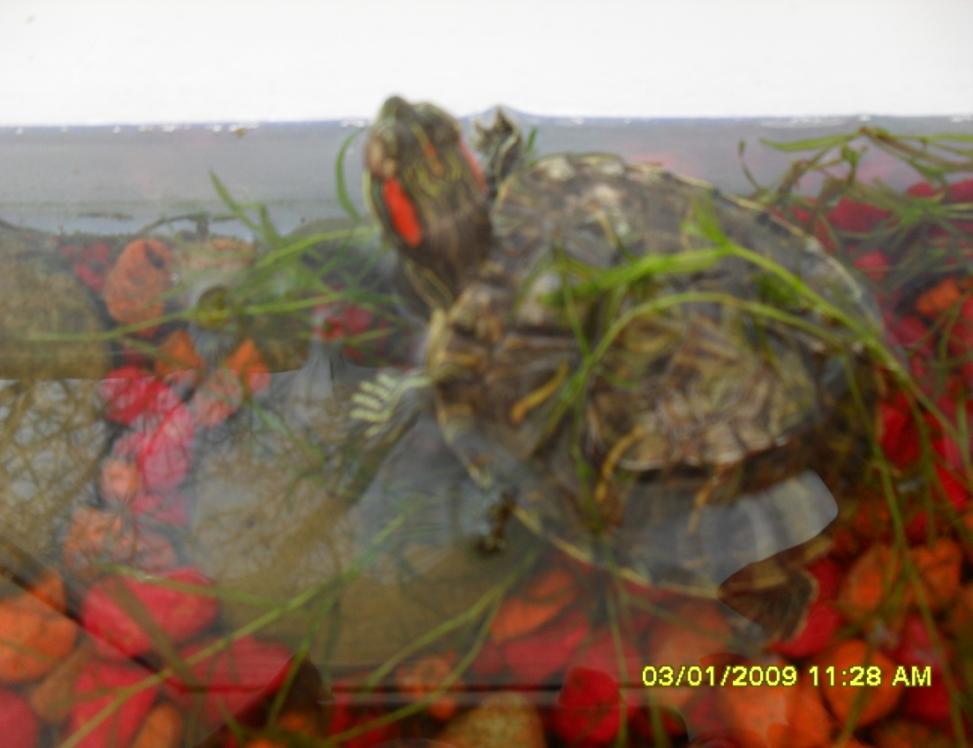

Выводы исследовательской работы

В ходе своего исследования мы пришли к выводу:
- Нужно правильно содержать и ухаживать за красноухой черепахой;
- Необходимо правильно и разнообразно кормить черепашку;
- Следить, чтобы домашний питомец не заболел;
- Знать симптомы болезней и их лечение;
- Каждый год у моей черепашки увеличивался размер панциря на 05 см;
- С 2012-2014 г. увеличился размер панциря с 4 см до 6см;
- В процессе роста яркая окраска исчезает, панцирь черепахи темнеет и теряет разводы зелёного цвета, так же как и яркость красных пятен на голове, послуживших поводом для названия «красноухая»;
- Через 5 лет малыши становятся похожими на их родителей;
- С наступлением тёплых весенних деньков, мы хотим выпустить черепашку в естественную среду обитания для продолжения своего рода.
